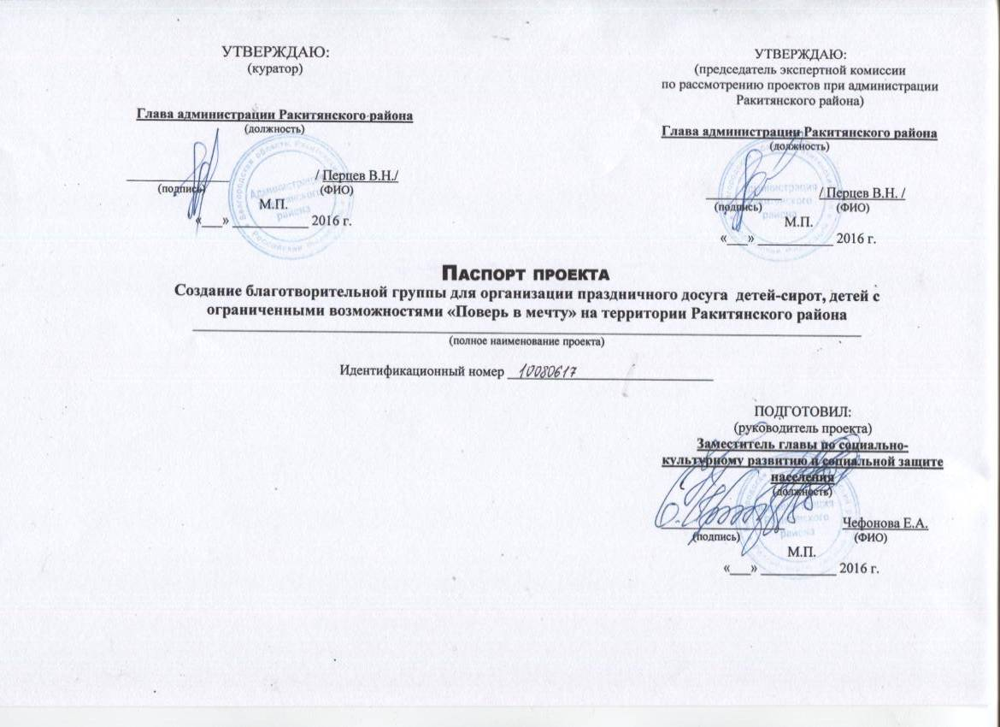

Общие сведения о документе

Основание для составления документа: | постановление администрации Ракитянского района от 29 декабря 2012 года № 161 «Об утверждении Положения об управлении проектами в Ракитянском районе»
Назначение документа: | регламентация взаимодействия между основными участниками проекта, закрепление полномочий и ответственности каждой из сторон в связи с реализацией проекта
Количество экземпляров и место хранения: | выпускается в 3-х экземплярах, которые хранятсяу руководителя проекта, куратора проекта и председателя экспертной комиссии по рассмотрению проектов
Содержание: | - Группа управления проектом  - Основание для открытия проекта  - Цель и результат проекта  - Ограничения проекта  - Критерии оценки и характеристика проекта
Изменения: | изменения в паспорт проекта вносятся путем оформления ведомости изменений

- Группа управления проектом¹

Название организации | ФИО,  должность, контактные данные представителя | Наименование и реквизиты документа, подтверждающего  участие представителя в проекте
- Координирующий орган:  «Администрация Ракитянского района» | Куратор проекта:  Перцев В.Н. - глава администрации Ракитянского района  Телефон: 8-47-245-55-5-16  Адрес: п. Ракитное, пл. Советская  E-mail:rakita80@yandex.ru | Распоряжение администрации Ракитянского района  от «17» марта 2016г. № 212
- Исполнитель:  «Управление культуры и кинофикации администрации Ракитянского района» | Руководитель проекта:  Чефонова Е.А. - заместитель главы администрации Ракитянского района по социально- культурному развитию и социальной защите населения  Телефон: 8-47-245-56-2-94  Адрес: п. Ракитное, площадь Советская,2  E-mail: 56294@rambler.ru | Распоряжение администрации Ракитянского района  от «17» марта 2016г. № 212

2.Основание для открытия проекта

- Направление Стратегии социально-экономического развития Ракитянского района: | Задача 2.5 Развитие культуры, спорта и молодежной политики
- Индикатор (показатель) реализации Стратегии социально-экономического развития Ракитянского района: | Число культурно-досуговых мероприятий, единиц
- Наименование муниципальной программы Ракитянского района | «Развитие культуры и искусства Ракитянского района на 2015-2020 годы»
- Наименование подпрограммы муниципальной программы Ракитянского района: | «Культурно-досуговая деятельность и народное творчество»
- Сведения об инициации проекта: | Инициатор (ФИО, должность и контактные данные): Е.А. Чефонова, заместитель главы администрации Ракитянского района по социально- культурному развитию и социальной защите населения  Дата регистрации: 15.03.2016  Формальное основание для открытия проекта: Личная инициатива заместителя главы администрации района по социально-культурному развитию и социальной защите населения Е.А. Чефоновой

3.Цель и результат проекта

- Измеримая цель проекта: | Создать благотворительную творческую группу для организации праздничного досуга в день рождения детей – сирот, детей с ограниченными возможностями с охватом не менее 50 человек в год на территории Ракитянского района к марту 2017 года
- Способ достижения цели: | Организация и проведение праздничных программ в день рождения детей – сирот, детей с ограниченными возможностями с соисканием новых форм детского досуга на территории Ракитянского района
- Результат проекта: | Результат: | Вид подтверждения:
- Результат проекта: | Создана благотворительная творческая группа для организации праздничного досуга в день рождения детей – сирот, детей с ограниченными возможностями с соисканием новых форм детского досуга с охватом не менее 50 человек в год на территории Ракитянского района | Отчет о деятельности группы
- Требования к результату проекта: | Требование: | Вид подтверждения:
- Требования к результату проекта: | Наличие благотворительной творческой группы «Поверь в мечту» | Отчетная информация
- Требования к результату проекта: | Проведены мероприятия по выявлению семей, воспитывающих детей с ограниченными возможностями:  - брифинг;  - анкетирование | Список семей, воспитывающих детей с ограниченными возможностями.  Анализ анкетирования
- Требования к результату проекта: | Проведен форум социальных партнеров, предпринимателей, руководителей предприятий и организаций района на предмет сотрудничества  «Благотворительность сегодня – важный фактор социального климата завтра»: | Протокол форума
- Требования к результату проекта: | Изготовлены подушки-эмблемы для вручения именинникам, костюмы для участников творческой группы, приобретены ростовые куклы | Накладные
- Требования к результату проекта: | Организовано и проведено не менее 12 праздничных программ в день рождения детей - сирот, детей с ограниченными возможностями | Отчетная информация, фотоотчет
- Требования к результату проекта: | Организовано рекламно-информационное сопровождение проекта (не менее 3 статей в СМИ) | Статьи
- Требования к результату проекта: | Охвачено мероприятиями проекта не менее 50 детей | Отчетная информация, список детей
- Пользователи результатом проекта: | Дети – сироты, дети с ограниченными возможностями проживающие на территории Ракитянского района

4.Ограничения проекта

БЮДЖЕТ ПРОЕКТА (тыс. руб.):
Целевое бюджетное финансирование: | 40,0
      - федеральный бюджет:
      - областной бюджет:
- местный бюджет: | 40,0
Внебюджетные источники финансирования:
      - средства хозяйствующего субъекта:
      - заемные средства:
      - прочие (указать):
Общий бюджет проекта: | 40,0
СРОКИ РЕАЛИЗАЦИИ ПРОЕКТА (чч.мм.гг.)
Дата начала проекта (план): | 01.02.2016
Дата завершения проекта (план): | 31.03.2017

- Критерии оценки и характеристика проекта

КРИТЕРИИ УСПЕШНОСТИ ПРОЕКТА
Наименование критерия | Показатель
Отклонение по бюджету (п.4) | Превышение на не более 2 000 руб. относительно базового бюджета проекта соответствует 15% успешности проекта
Отклонение по срокам  (п. 4): | Превышение на не более 18 дней относительно установленного срока окончания проекта соответствует 15% успешности проекта
Достижение результата проекта (п. 3.3.): | Наличие результата проекта соответствует 55% успешности проекта
Соблюдение требований к результату проекта  (п. 3.4.): | Выполнение всех требований к результату проекта соответствует 15% успешности проекта
ХАРАКТЕРИСТИКА ПРОЕКТА
Территория реализации проекта |  | Ракитянский район Белгородская область
Уровень сложности проекта |  | средний
Тип проекта |  | социальный

